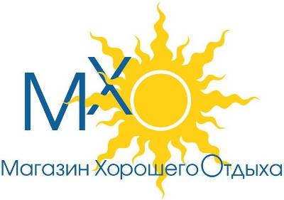 | Витебск, Московский пр-т, 54  т/ф: (0212) 220-666, (0212) 222-666  МТС: (029) 742-45-48, A1: (029) 195-15-15  www.mho.by info@mho.by

СУДАК
Гостевой дом "Камелот"

Расположение: в центре Судака, в 12-15 минутах ходьбы до пляжа.
Размещение: комплекс из трех корпусов. Каждый номер гостевого дома оснащен необходимым набором корпусной мебели, туалетной комнатой с санузлом и душем (холодная и горячая вода круглосуточно), ЖК телевизором, холодильником, кондиционером (сплит-система).

- стандартный номер
2х местный номер – двуспальная кровать, площадь номера – 16 м²;
3х местный номер – двуспальная кровать + односпальная кровать, площадь номера – 18 м².
4х местный номер – двуспальная кровать + две односпальные кровати, площадь номера – 22 м².

- номер с кухней (газовая плита, микроволновая печь, электрочайник, набор кухонной посуды)
2х местный номер – двуспальная кровать, площадь номера – 24 м²;
3х местный номер – двуспальная кровать + односпальная кровать, площадь номера – 24 м²;
4х местный номер – двуспальная кровать + две односпальные кровати, площадь номера – 45 м².

Уютный дворик с местами для отдыха, бассейн. Детская игровая зона с детским бассейном.
Пользование Wi-Fi в общественных местах для отдыхающих бесплатно.

Питание: заказное в кафе гостевого дома. Кухня для самостоятельно приготовления пищи.
Пляж: общественный, песчано-галечный. Зонты, шезлонги, матрасы – платно.

Дата заезда | Ночей | 2-х местный | 3-х местный | 4-х местный
16.06 – 29.06 | 10 | 295 | 270 | 250
26.06 – 09.07 | 10 | 325 | 290 | 275
06.07 – 19.07 | 10 | 360 | 320 | 305
16.07 – 29.07 | 10 | 360 | 320 | 305
26.07 – 08.08 | 10 | 360 | 320 | 305
05.08 – 18.08 | 10 | 360 | 320 | 305
15.08 – 28.08 | 10 | 360 | 320 | 305
25.08 – 07.09 | 10 | 310 | 280 | 265
04.09 – 17.09 | 10 | 295 | 270 | 255
- Ребенок до 10 лет на основном месте скидка 10 USD

Стоимость туристических услуг: | 150 рублей – взрослый  100 рублей – дети до 10 лет

В стоимость входит:
- бронирование проезда в автобусе
- бронирование проживания выбранной категории
- сопровождение группы

Самостоятельно оплачивается:
- курортный сбор
- медицинская страховка: взрослый – 5 у.е., дети до 16 лет – 3 у.е. (по желанию)
- наземное обслуживание по программе тура

Внимание!!!
Данная информация справочная и не является публичной офертой.
Туристическая фирма оставляет за собой право, в случае причин непреодолимого характера, вносить некоторые изменения в программу тура без уменьшения общего объема и качества услуг, в том числе предоставлять замену отеля на равнозначный. Туристическое агентство не несет ответственности за задержки на границах и пробки на дорогах.

